

Proyecto: Universidad Ecológica
Energía renovable en la Universidad Ricardo Palma
A través del Proyecto Universidad Ecológica se realizó en 3 etapas la instalación de fuentes de energía renovable - solar en la Universidad Ricardo Palma – Campus. estas 3 etapas ya se encuentran concluidas y operativas al 100% desde 2023.

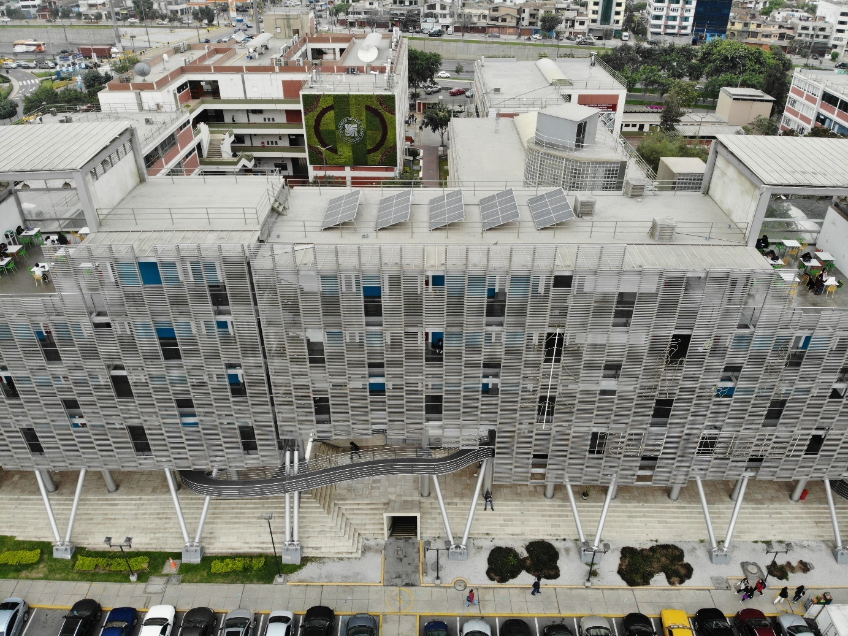

Fig. 1. Foto de los paneles solares ubicado en techo del aulario “Inca Roca”, campus URP

Proyecto Universidad Ecológica: Fuente de energía renovable solar | Características técnicas | Producción energía renovable | Comentario
1era etapa: Instalación de Postes Solares en el estacionamiento de la URP | Tipo Street 3000: 52 luminarias  Tipo Ovni 900: 26 luminarias | 2.85 kW por día | La Universidad Ricardo Palma cuenta con un total de 117 postes de alumbrado en zonas al aire libre al interior de los campus alimentados por energía solar. Esto cubre el 90% del área de estacionamientos en el campus.
2da etapa: Instalación de Postes Solares en las caminerías de la URP | Tipo Ovni 900: 65 luminarias | 1.14 kW por día | Esto cubre el 70% de caminerías.
3era etapa: Instalación de paneles solares para abastecimiento de farolas tradicionales del primer nivel. | 20 paneles solares (están ubicados en el techo del Aulario) | 5.10 kW por día | Esto cubre el 50% de faroles tradicionales del campus.  El Proyecto Universidad Ecológica URP colocará techos fotovoltaicos en los últimos niveles de las facultades que alimentarán las edificaciones de las facultades.

Total: 9,09KW por día

Estos cálculos de producción KW por día se realizaron en base a las fichas técnicas de los productos y un estimado de producción de acuerdo a cada producto (multiplicado por el número de luminarias).

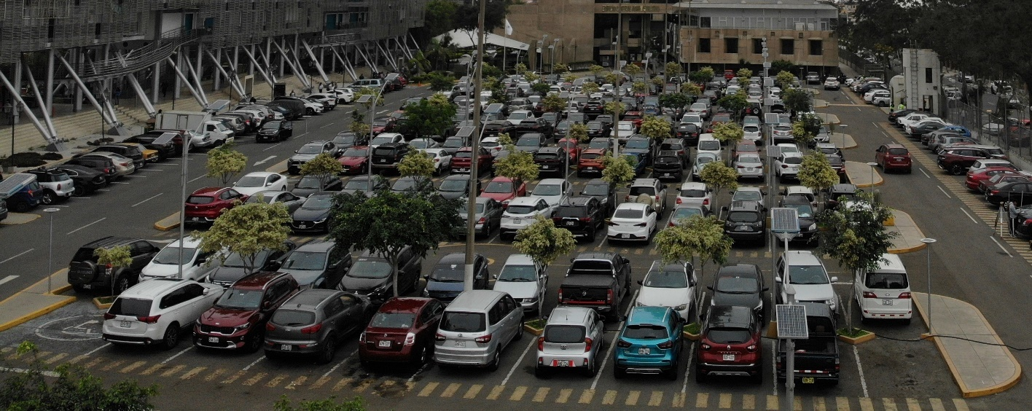

Figura 2. 100% del alumbrado del estacionamiento principal, campus URP, es cubierto por paneles solares

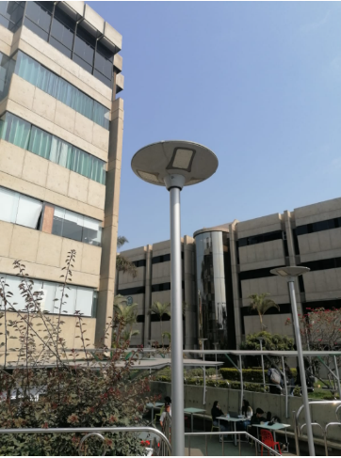
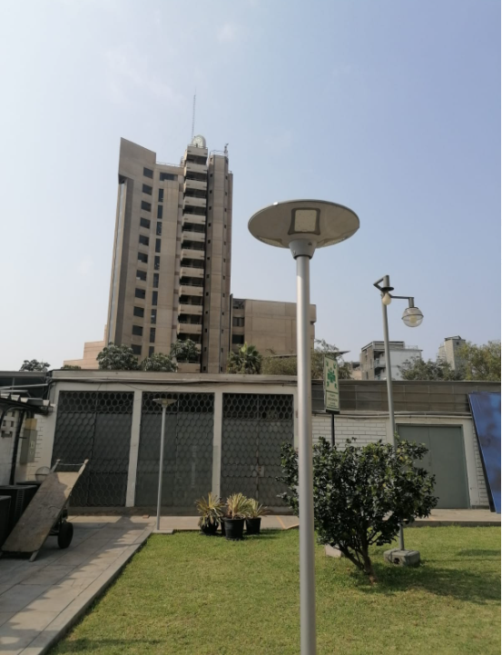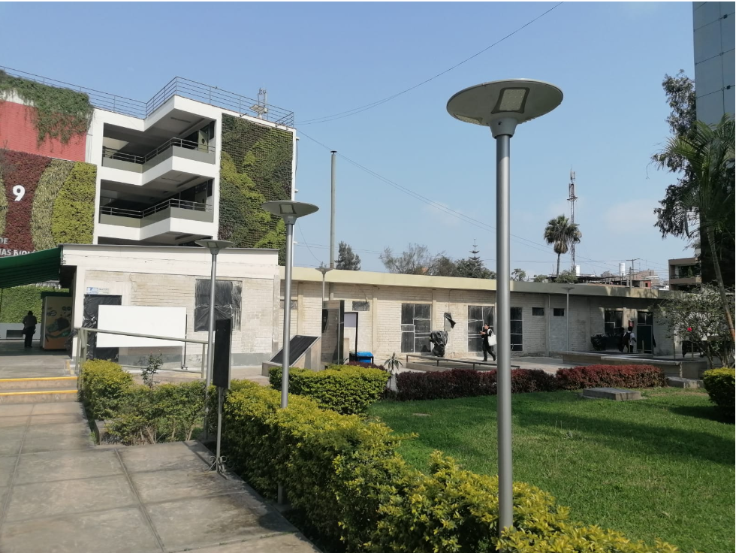

Figura 3. Los paneles solares ubicados en el techo del Aulario “Inca Roca” alimentan los faroles de alumbrado que van desde la puerta de ingreso principal del Campus hasta el Edificio Administrativo Central. La iluminación exterior en las áreas de la Facultad de Medicina Humana también lo hacen farolas solares y sistema fotovoltaico.

El porcentaje de postes de iluminación instalados en el campus URP y que son servidos por luminarias solares es de más del 70%. El siguiente paso es colocar techos fotovoltaicos en los últimos niveles de las facultades que alimentarían las edificaciones de las facultades.

Cualquier información adicional con gusto la absolveremos.

Surco, julio 2024

Dr. Arq. Alejandro Gómez Ríos
Director Proyecto Universidad Ecológica URP
Director Laboratorio de Acondicionamiento Ambiental URP

ANEXOS:

ANEXO A: Video de las luminarias solares instaladas en estacionamiento campus URP
ANEXO B: Video de paneles solares ubicados en techo de aulario URP
ANEXO C: Proyecto Universidad Ecológica Resultados a Julio 2024
ANEXO D: Proyecto que colocará techos fotovoltaicos en los últimos niveles de las facultades que alimentarían las edificaciones de las facultades – ejemplo Facultad de Arquitectura y Urbanismo URP

